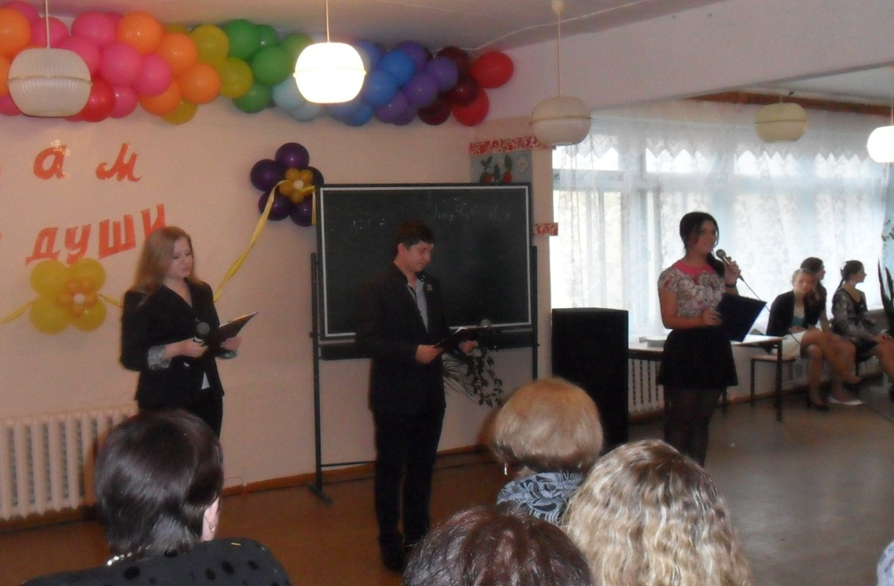
О любви своей рассказать хотим мы

Как вам подарить детские сердца.

Пусть проходят дни вы всегда такими

Добрыми людьми будьте до конца.

Вам жизнь затем дана, чтобы детей учить

Чтоб знания дарить, для нас на свете жить!

6 октября 2012 года в нашей школе состоялся праздничный концерт, посвящённый празднику - «День Учителя», в котором приняли участие ученики 10-х, 11-х классов, а также учителя.
Один день из жизни школы был показан с юмором, зажигательными танцами, душещипательными стихами. Чего только стоила песня про булочку, из нашего буфета! Ну и конечно, как же без заключительной песни?! В исполнении которой приняли участие все выступающие ученики и учителя.
…Что же значит для нас учитель?
Чем так прочно мы связаны с ним?
Каждый день вы ответы ищите,
Как в задачах - путем не одним.
И когда хоть немного поймете,
В чем учителя главный секрет,
Тогда вы себя в этом мире найдете,
А это и есть ответ.
Все учителя были в восторге от увиденного и услышанного, им очень понравился концерт. Потраченные детьми силы по подготовке сюрпризов оправдали себя, ученики были довольны собой и тем как их приняли зрители – родные педагоги.
А мы ещё раз хотим от всей души поздравить наших учителей:
С Праздником, наши любимые!
От лица Президентского совета – Бирюкова Виктория

